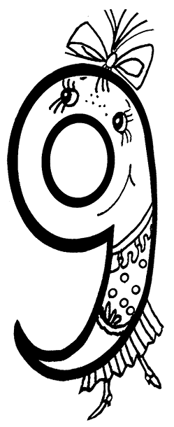
- Нацртај скуп са 9 елемената.

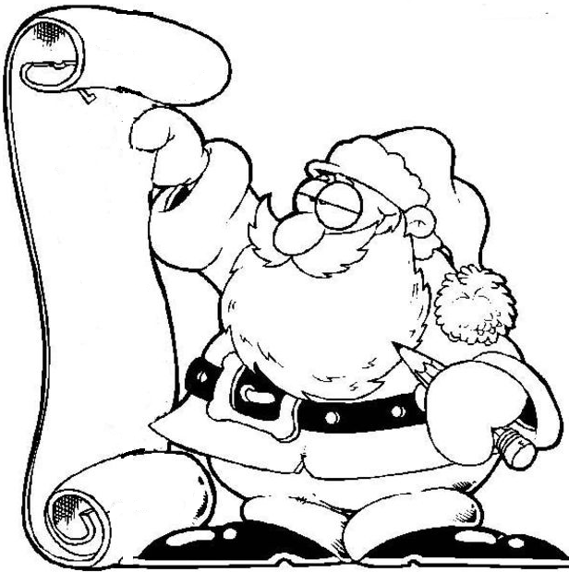
- Повежи звонце са одговарајућим бројем. 3. Помози Деда Мразу да
7 8 9 реши задатке.
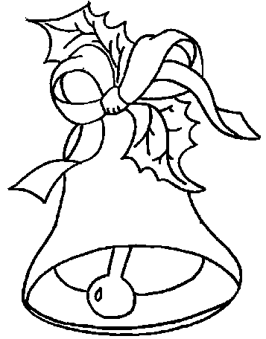
5+4=
3+5=
4+3=
6+3 5+2 9-1 4+2=
9- 4=
8– 4=
9 – 6=
4. Маја је направила 4украса, Јаца за 1 украс 7– 5=
више. Колико украса су направиле заједно?
Маја: ____ Јаца:________ Заједно:___________

Одговор: ____________________________________

____________________________________________

- Нацртај скуп са 9 елемената.

- Повежи звонце са одговарајућим бројем. 3. Помози Деда Мразу да
7 8 9 реши задатке.
5+4=
3+5=
4+3=
6+3 5+2 9-1 4+2=
9- 4=
8– 4=
9 – 6=
4. Маја је направила 4 украса, Јаца за 1 украс 7– 5=
више. Колико украса су направиле заједно?
Маја: ____ Јаца:________ Заједно:___________

Одговор: ____________________________________

____________________________________________

